ＭＩＥものづくりネットワーク2016
－メイド・イン・MIE 商品開発・販売力向上講座－

伝統産業・地場産業の直面する、ライフスタイルの変化等による需要の低迷や消費の縮小などの課題に対応していくため、伝統産業・地場産業の作り手である職人（経営者）自身が商品の「強み」や「独自の価値」を自ら考え、消費者ニーズに合わせた商品企画（商品コンセプト、ターゲット等）や販売戦略など、商品開発・販売力の向上が求められています。
そこで、流通・経営・情報発信等、商品開発や販路開拓に必要な基礎知識（スキル）を体系的に習得できる、「マネジメント」、「マーケティング」等をテーマとした伝統産業・地場産業の職人（経営者）向けの講座を実施します。
自らの商品開発・販売力を向上し、“三重のものづくりの成長”を目指す方のご参加をお待ちしております。

講座カリキュラム

現地ツアー
ものづくりセミナー
第1回
マネジメント力
9／5（月）
15時～17時
講師
赤瀬 浩成
なにをしたいかと、なにをすべきか
人材・販路・技術など自社の強み弱みを分析し、方向性を考えます。また、ものづくりをするうえで、つくり手にとっての経営理念や事業計画の重要性を知り、ビジョンやターゲット策定について学びます。
コミュニケーション力

第2回
マーケティング力
10／18（火）
15時～17時
講師
下川 一哉
マーケティングとブランディング
消費者ニーズの認識、魅力的な商品開発など、製品を売り出すセールスプロモーションの方法などを学ぶ他、マーケティングの知識を自社商品に活用できるようにするための知識を習得します。
10/19（水）

11/16（水）

11／15（火）
15時～17時
講師
村澤 一晃
デザインの役割
地域に根ざしたものづくりとは単に製品を作り上げることだけではなく、新しい理念づくりと仕組みを構築することが重要です。その中でも大事な要素であるデザインの役割を理解し、持続性のあるものづくりを展開するために必要な要素について考えます。
アドバイザーとともに、参加事業者の現場を見学。他社の事例から自社の改善を考えます。
第3回
デザイン力

成果発表
テストマーケティング（成果発表会）
ものづくりセミナーと現地ツアーで学んだことを実践の場で試します。
※２月頃 県内にて開催予定
事前講習会
テストマーケティングに向けた相談・アドバイスを行います。

講評会
テストマーケティングを実施した結果と、講師陣のプロフェッショナルな視点による講評から、新たな気づきを得ます。

参加料 無料 ※要事前申込 会 場 三重県合同ビル G１０１会議室（第1回、第3回）、G４０２会議室（第2回）
（〒514-0004 津市栄町１丁目８９１）
対象者 ・伝統産業・地場産業の作り手である職人（経営者）の方 ・商品開発・販売力の向上について学びたい方
※ただし、テストマーケティングへの参加は以下の事項に該当する方のみ対象とします
・伝統産業・地場産業の作り手である職人（経営者）の方 ・商品は食品を除く工芸品等であること
・当講座に原則全回参加できる方

MIEものづくりネットワーク2016 講師プロフィール

下川 一哉 氏

鶴田 浩 氏

松木 憲司 氏
株式会社意と匠研究所 代表
ＮＰＯ法人メイド・イン・ジャパン・プロジェクト 代表理事

リアルスタイル株式会社 代表取締役
ＮＰＯ法人メイド・イン・ジャパン・プロジェクト
流通部会 副代表理事

蒼築舎株式会社 代表取締役
メイド・イン・三重・プロジェクト 代表

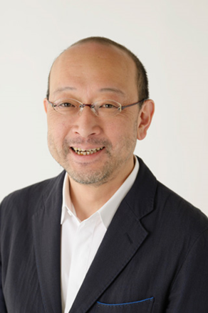
建築設計監理業務を経て建築・空間プロデューサーとして従事。2002年、提案型ライフスタイルショップ 「REALStyle」を名古屋にオープン。2006年NPO法人メイド・イン・ジャパン・プロジェクトを立ち上げ、全国のモノづくりネットワーク構築に尽力。
15歳で左官職人に弟子入り、21歳で独立し「松木左官店」を設立。土にこだわり全国の土やその他の素材を集めながらオリジナルの調合を重ね、品質の向上に余念が無い。2013年、厚生労働省より「現代の名工」として表彰される。
2008年から2013年まで「日経デザイン」(日経BP社)編集長。経済産業省や特許庁などのデザイン関連委員、企業、自治体、デザイン団体主催のデザインコンペの審査員、「Design Channel」「Tokyo Award」など。2014年に日経BP社を退社。㈱意と匠研究所を設立し、代表に就任。

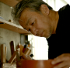

ムラサワデザイン 代表
ＮＰＯ法人メイド・イン・ジャパン・プロジェクト
クリエイター部会 副代表 理事

メイド・イン・ジャパン・プロジェクト株式会社 代表取締役
ＮＰＯ法人メイド・イン・ジャパン・プロジェクト
支部拡大部会 副代表理事

赤瀬 浩成氏

村澤 一晃 氏

約20年間の家業経営で婚礼ダンスメーカーから日本有数の総合家具メーカーに育て上げ、12店舗のインテリアショップも擁する企業に成長させた。現在、自ら設立したメイド・イン・ジャパン・プロジェクトの運営に尽力している。

1990年よりセルジオ・カラトローニデザイン建築事務所（ミラノ）に勤務。1994年、ムラサワデザイン開設。家具を中心とした生活道具全般のデザインを手がける。地域性と工場の個性を活かした製品開発を行いながら、継続性のあるモノつくり環境を創出する。
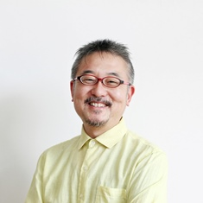


ＭＩＥものづくりネットワーク2016 参加申込書

○申込方法
こちらの参加申込書をメールまたはファックスにて、下記担当までご提出ください。
企業・団体名
お名前 |  | 部署名・役職
所在地 | 〒
電話 |  | FAX
E-mail
主な取扱品目
現在の主な販路先
自社のものづくりに
関する強み・課題等、
また、当講座に期待すること
お問い合わせ・申込： 三重県雇用経済部地域資源活用課 担当：東條
電話:059-224-2336 Fax:059-224-2078 E-mail:chishi@pref.mie.jp
※ご記入いただいた内容は、本講座の連絡調整及び今後三重県が実施する事業案内以外に利用することはありません

